Fotoausstellung
„Am Wasser“
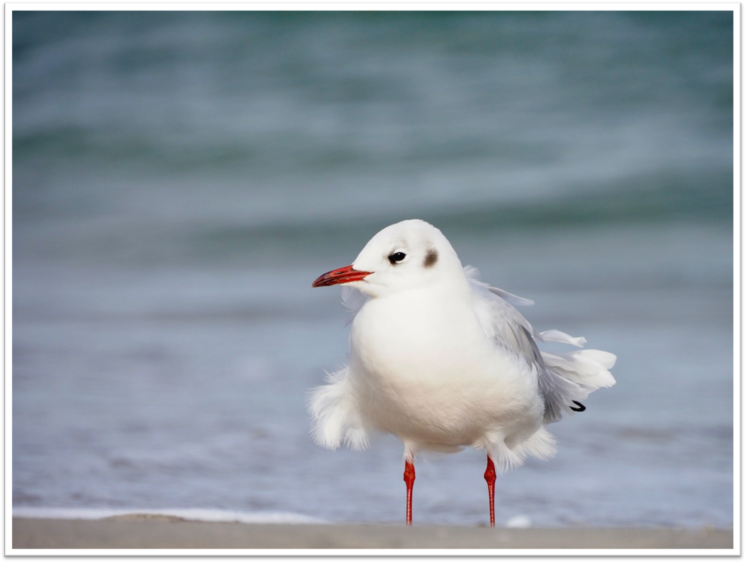
Birte Walecki
vom 17. April bis 16. Juli 2025

im
Rathaus Lemwerder
Stedinger Str.51
27809 Lemwerder

Öffnungszeiten
Mo-Fr 8:30 - 12:00 Uhr
E-Mail: proessler@lemwerder.de Mo-Di 14:30 - 16:00 Uhr
Tel.: 0421 67390 Do 14:30 - 18:00 Uhr

